様式第１号(第３条関係)
ＡＥＤ救急協力事業所認定(更新)申請書
年 月 日

滝川地区広域消防事務組合消防長 様
申請者
住所又は所在地
氏名又は名称

ＡＥＤ救急協力事業制度実施要綱第３条の規定に基づき、認定を希望しますので、次のと
おり申請します。
施設名
所在地 | 〒 ―
代表氏名
E-mailアドレス
設置AEDの種類  設置台数  設置場所 | メーカー・型番：  設置台数： 台 AED配置年月： 年 月  設置場所：
営業時間 | 午前 時 分 ～ 午後 時 分
担当者名連絡先 | 担当者職氏名：  電話番号：
標章の掲示場所
※ 受付 |  | ※ 備考
※印の欄は、記入しないでください。
普通救命講習等修了者名簿
氏名 | 資格種別 | 修了証交付日 | 勤務場所

AED一覧表
※複数AEDを設置している場合に限ります。
AEDの種類  メーカー・型番 | AED配置年月 | 配置場所
 | 年 月
 | 年 月
 | 年 月

様式第２号(第４条関係)

ＡＥＤ救急協力事業所認定証交付整理簿
( 署)
交付番号 | 事業所名 | 郵便番号 | 初回認定年月日 | 備考  ※該当にレ
交付番号 | 事業所名 | 所在地住所 | 現認定証有効期間 | 備考  ※該当にレ
交付番号 | 事業所名 | 担当・連絡先 | 更新回数 | 備考  ※該当にレ
○―1 |  |  |  | □更新  □変更
○―2 |  |  |  | □更新  □変更
○―3 |  |  |  | □更新  □変更
〇―4 |  |  |  | □更新  □変更
〇―5 |  |  |  | □更新  □変更
〇―6 |  |  |  | □更新  □変更

様式第３号(第４条関係)

ＡＥＤ救急協力事業所認定証


第 号

認 定 証

様

貴施設は「滝川地区広域消防事務組合
ＡＥＤ救急協力事業制度実施要綱」に定
める基準に適合していることを認めます

１ 所在地
２ 名 称
３ 有効期間
年 月 日から
年 月 日まで

認定日 年 月 日

滝川地区広域消防事務組合消防長

様式第４号(第４条関係)

ＡＥＤ救急協力事業所

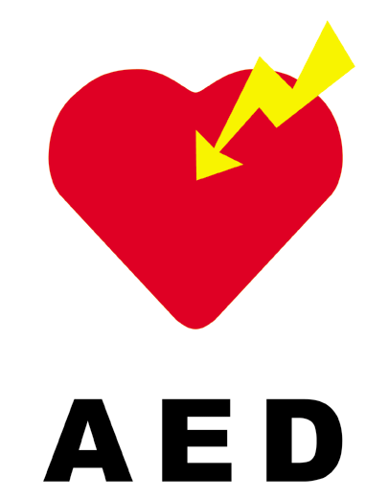

滝川地区広域消防事務組合

〇 地は白色とし、文字は黒色とし、マークはハートを赤色、稲妻を黄色とする。
〇 円の色は赤色とする。

様式第５号(第７条関係)
ＡＥＤ救急協力事業所変更届出書
年 月 日

滝川地区広域消防事務組合消防長 様
申請者
住所又は所在地
氏名又は名称

ＡＥＤ救急協力事業制度実施要綱第７条の規定に基づき、届出します。
□ | 施設名
□ | 代表氏名
□ | E-mailアドレス
□ | 設置AEDの種類  設置台数  設置場所 | メーカー・型番：  設置台数： 台 AED配置年月： 年 月  設置場所：
□ | 営業時間 | 午前 時 分 ～ 午後 時 分
□ | 担当者名連絡先 | 担当者職氏名：  電話番号：
□ | 標章の掲示場所
※ 受付 |  |  | ※ 備考
※印の欄は、記入しないでください。
変更箇所にレをつけてください。
普通救命講習等修了者名簿
氏名 | 資格種別 | 修了証交付日 | 勤務場所

AED一覧表
※複数AEDを設置している場合に限ります。
AEDの種類  メーカー・型番 | AED配置年月 | 配置場所
 | 年 月
 | 年 月
 | 年 月
 | 年 月
 | 年 月
 | 年 月
 | 年 月
 | 年 月
 | 年 月
 | 年 月

様式第６号(第８条関係)

滝消組○警第 号
年 月 日

様

滝川地区広域消防事務組合
消防長

ＡＥＤ救急協力事業所認定証取消し・返還通知書

あなたの事業所について、救急協力事業所表示制度実施要綱第８条の規定により認定を取消すので、 年 月 日付 交付番号 第( )― 号により交付した「ＡＥＤ救急協力事業所認定証」及び標章を返還されるよう通知します。

記

□ 第２条に規定する要件を満たさないこととなった。
□ 認定施設が事業を廃止した。
□ 偽りその他不正な手段により認定を受けた。
□ 前各号に掲げるもののほか、認定することが適当でないと消防長が認めた。

